5.10 CODIFICACIÓN DEL SOFTWARE

5.10.1 Instalación de visual Studio

Este es el centro de todo el mundo "Express" de Microsoft, vamos a hacer clic en el menú "Download" que aparece en la barra y que te he marcado con un recuadro rojo para acceder a los programas que conforman el Visual Studio 2.010:

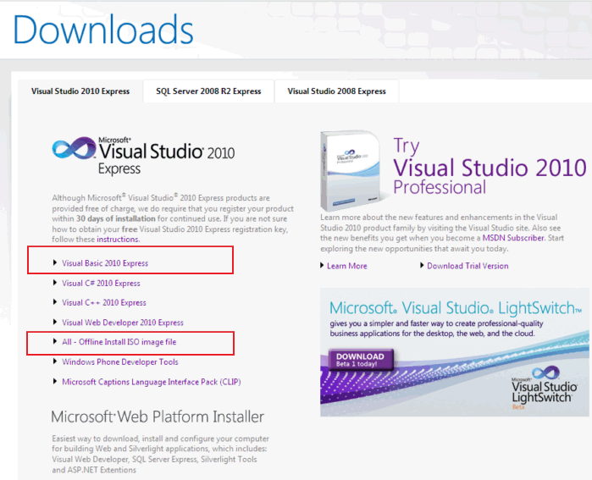

Seleccionaremos la parte inferior en la que pone "All - Offline Install ISO image file" y luego la versión en español.

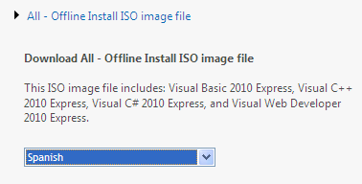

Se abrirá la ventana de ficheros

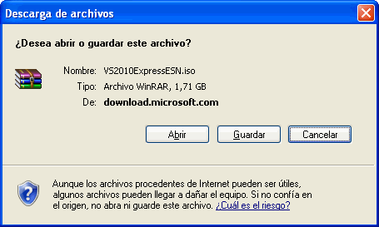

Así que lo descargaremos completo,

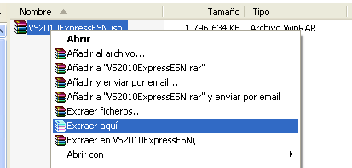

Ya lo tenemos descomprimido así que nos vamos a la carpeta y hacemos doble clic sobre el fichero "Setup.Hta" que nos mostrará esta pantalla.

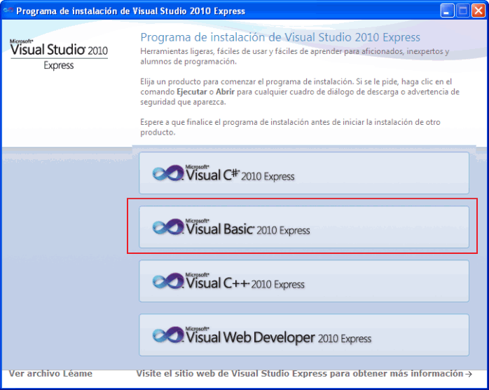

Así que finalmente pulsaremos en "Visual Basic 2010 Express"

Al cabo de unos momentos tendremos el asistente de instalación en pantalla:

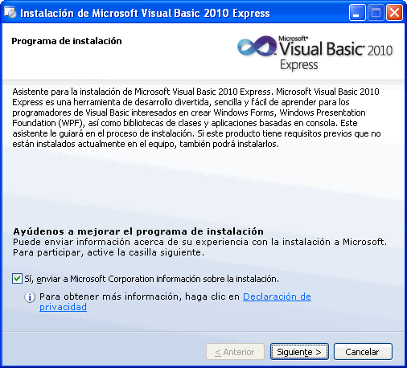

Pulsamos en "Siguiente" para comenzar la instalación.

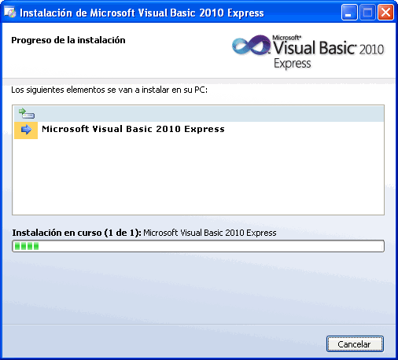

Y al cabo de unos minutos nos mostrará que el proceso ha finalizado.